ครั้งที่ 1
ถาม จากสมาชิก EQA: SC 553
น้ำกรอง RO ( Reversed Osmosis ) ใช้ เติม reconstitute ละลาย lyophilized control serum ได้หรือไม่ ?
ตอบ ในเว็บบอร์ดสภาวิชาชีพเทคนิคการแพทย์
http://beta.mtcouncil.org/index.php?module=al_forums&tid=8
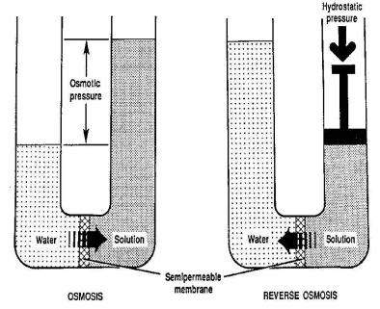
โดย รศ. อมรินทร์ ปรีชาวุฒิ

หลักการและระบบวิธี น้ำกรอง + น้ำ RO
กระบวนการ osmosis เป็นการซึมผ่านเยื่อบาง membrane ของฝั่งสารละลายเจือจางกว่า
ไปสู่ฝั่งสารละลายเข้มข้นกว่า แต่ถ้าใช้แรงดัน pressure ฝั่งเข้มข้นกว่าดันให้การซึมผ่านย้อน
กลับ หรือ reverse ของเหลวจากฝั่งเข้มข้นไปสู่ฝั่งเข้มข้นน้อยกว่า เรียกว่า reversed osmosis หรือ RO

ในทางอุตสาหกรรมผลิตเยื่อบาง membrane มีรูเล็กขนาด 1 - 5 ไมครอน ทำให้เชื้อจุลินทรีย์ผ่าน
ไม่ได้ ดังนั้นน้ำประปาที่ประกาศว่าสะอาด ( ไม่มีฝุ่นผง แต่เชื้อโรคนั้นไม่แน่ ขึ้นอยู่กับท่อผ่านโรงผลิตมาถึงหน้าบ้านและในบ้าน ) นำมาผ่านเครื่อง RO จะได้น้ำปลอดเชื้อโรค และดื่มได้ ( แต่ ต้องหมั่นตรวจสอบน้ำ เพราะเมมแบรนเก่าที่ expired และกรองไม่ได้ดี และเครื่องกรองน้ำในตลาดห้างสรรพ
สินค้าไม่มีมิเตอร์ตรวจสอบมาให้ )

เครื่องกรองน้ำในตลาดห้างสรรพสินค้า นำน้ำประปาเข้ามาผ่านเครื่องกรองถ่าน ( ดูดกลิ่น ) No.1เครื่องกรองกระบอกเซรามิก ( กรองฝุ่นผง ถ้ามี ) No.2,3 แล้วเข้าส่วนกรอง RO No.4 เครื่องกรองถ่าน ( ดูดกลิ่น ) No.5 แล้วออกมาจากก๊อก ใช้ดื่ม หรือทำครัว
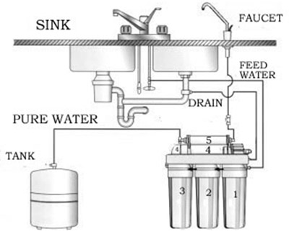

แต่เมเบรนผลิตขายมี รูเล็กขนาด 1 - 5 ไมครอน ไม่สามารถกรอง ธาตุติดประจุบวก/ลบ ที่ขนาดเล็กกว่า (เช่น Na⁺ K⁺ Ca⁺² Cl⁻ SO₄²⁻และอื่นๆ) น้ำผ่าน RO ในครัวเรือนแบบนี้จึงใช้เติมละลาย control serumในแล็บไม่ได้ สังเกตุรูปว่าไม่มีมิเตอร์ตรวจสอบคุณภาพน้ำมาให้

ถ้าน้ำกรองใช้ระบบกรองอิออนบวก/ลบ คือ กรองผ่านถังเรซินที่มี Anion resin กับถัง
Cation resin ดังนั้นน้ำประปา(ดีพอควรคือไม่มีฝุ่นผงอยู่แล้ว) ที่ผ่านถังเรซิน จะจับธาตุติดประจุ เช่น Na⁺ K⁺ Ca⁺² Cl⁻ SO₄²⁻และอื่นๆ น้ำกรองผ่านเรซินจะมีคุณภาพพอเพียงในการเติมละลาย control serum ได้ แต่ที่ดีที่สุดเห็นจะเป็นน้ำต้มกลั่นจากโรงกลั่นน้ำ ของโรงพยาบาล ( ต้มเดือด เอาใอน้ำควบแน่นเป็นหยดน้ำ ดังเช่นน้ำที่ใช้ทำยาฉีด ทำน้ำเกลือเข้าเส้นเลือด) น้ำกลั่นที่ยังไม่ผสมอะไรเลย เป็นน้ำกลั่นมีคุณภาพดีในการเติมละลาย control serumได้ เพราะไม่มีฝุ่น ไม่มีเชื้อโรค ไม่มีแร่ธาตุ
( ทั้งรูปอิออนและรูปเป็นกลาง มีมิเตอร์วัดทดสอบ ผ่านค่าความต้านทาน หรือค่าความนำไฟฟ้าของโรงผลิต) น้ำกลั่นมีคุณภาพดีที่สุดในการเติมละลาย control serumได้

แต่การประยุกต์ผสมผสาน การนำน้ำประปามากรองเรซินชั้นหนึ่งก่อน มาผ่านกรอง RO ชั้นสอง
( ผ่านการทดสอบวัดค่าความต้านทานไฟฟ้า หรือค่าความนำไฟฟ้า แล้ว) จะได้คุณภาพดียิ่งขึ้น และดูเหมือนจะเหมาะพอเพียงกับการใช้ในแล็บ น้ำกรองสองชั้น RO มีคุณภาพดีพอเพียงในการเติมละลาย control serum ได้

รูปเครื่องทำน้ำกรองสองชั้น
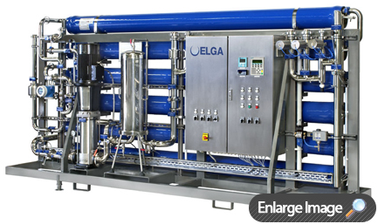

สรุปว่านักเทคนิคการแพทย์ต้องตรวจสอบกรรมวิธีทำน้ำกรองของเครื่องให้ดีด้วยครับ และควรรู้ค่าความต้านทานไฟฟ้า resistance หรือค่าความนำไฟฟ้า conductance ของน้ำที่ผ่านคุณภาพ ( ดูเฉลยใน วิชาการ 1 นาที ครั้งที่ 2

@@@@@@@@@@@@@@@@@@

